Комитет по обеспечению безопасности жизнедеятельности населения
Волгоградской области
памяткА
ПАМЯТКА ДЛЯ РОДИТЕЛЕЙ ПО ПРАВИЛАМ ПОЖАРНОЙ БЕЗОПАСНОСТИ
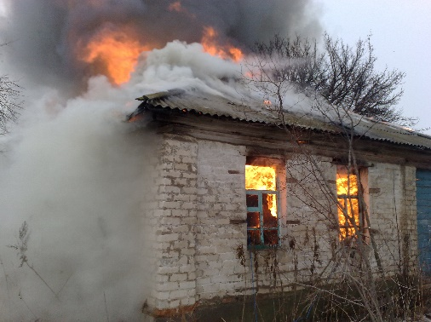
в случае пожара Ни в коем случае не открывайте и не разбивайте окна, так как нарушится герметичность вашего помещения, что приведёт к увеличению температуры и площади пожара

Профилактика возникновения пожара:

- не храните в доме легковос-пламеняющиеся жидкости;
- приобретите хотя бы один огнетушитель;
- не оставляйте без присмотра включенные электрические
и газовые плиты, Электро-приборы;
- следите за исправностью электропроводки, розеток;
- не включайте в одну розетку несколько электроприборов

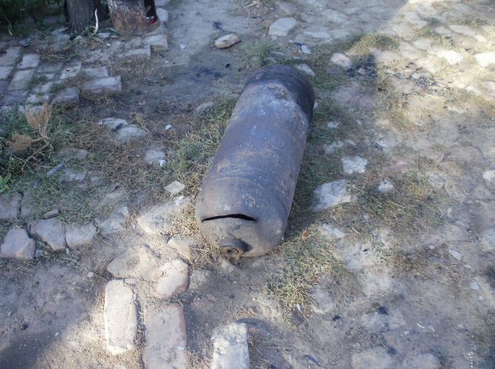

Оберегайте детей от пожара, знакомьте их с этой опасностью, контролируйте поведение и поступки!
ЖИЗНЬ ВАШИХ ДЕТЕЙ ЗАВИСИТ ОТ ВАС!

Действия при пожаре в квартире:

- сообщите о пожаре по телефонам «112», «101»;
- при опасности поражения электро-током отключите электроэнергию, только после этого приступайте к тушению пожара водой;
- горючие жидкости тушить водой нельзя (тушите песком, землей, огнету-шителем или накройте плотной смоченной в воде тканью);
- покидая горящий дом, закройте
за собой дверь и сообщите о пожаре соседям;
- встретьте пожарных и проведите
их к месту пожара;
- при высокой температуре, сильной задымленности необходимо передви-гаться ползком;
- при невозможности эвакуироваться, выйдите на балкон, закрыв за собою дверь, и зовите на помощь прохожих.

